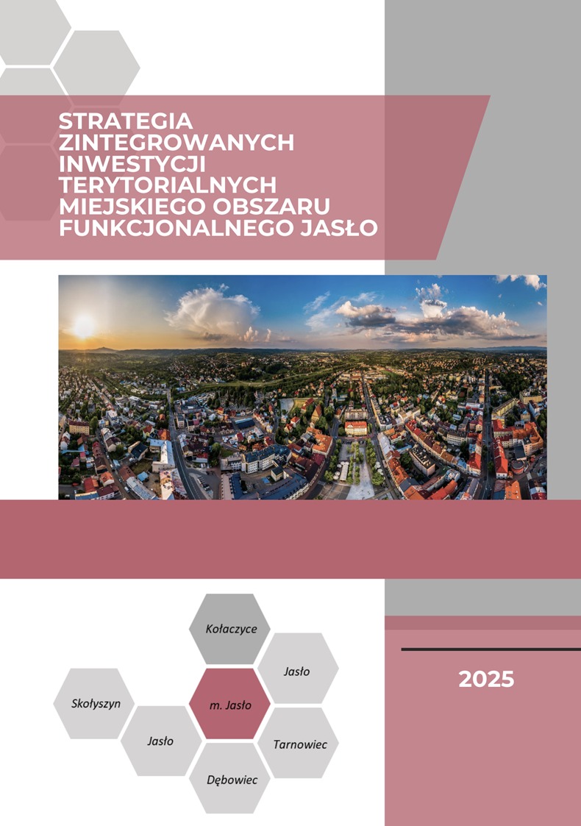**RAPORT Z KONSULTACJI SPOŁECZNYCH**

**projektu Strategii Zintegrowanych Inwestycji Terytorialnych Miejskiego Obszaru Funkcjonalnego Jasło wraz z Prognozą oddziaływania na środowisko**

**oraz**

**PODSUMOWANIE**

**sporządzone zgodnie z art. 55 ust. 3 ustawy z dnia 3 października 2008r.**

***o udostępnianiu informacji o środowisku i jego ochronie,   
udziale społeczeństwa w ochronie środowiska oraz o ocenach oddziaływania na środowisko* (Dz. U. z 2024 r. poz. 1112 z późn. zm.)**

**do *Strategii Zintegrowanych Inwestycji Terytorialnych Miejskiego Obszaru Funkcjonalnego Jasło wraz z Prognozą oddziaływania na środowisko***

# **Podstawa** formalno-prawna opracowania.

Zgodnie z art. 55 ust. 3 ustawy z dnia 3 października 2008 r. o udostępnianiu informacji   
o środowisku i jego ochronie, udziale społeczeństwa w ochronie środowiska oraz o ocenach oddziaływania na środowisko (Dz. U. z 2024 r. poz. 1112 z późn. zm.) do przyjętego dokumentu dołącza się pisemne podsumowanie zawierające uzasadnienie wyboru przyjętego dokumentu w odniesieniu do rozpatrywanych rozwiązań alternatywnych, a także informację, w jaki sposób zostały wzięte pod uwagę i w jakim zakresie zostały uwzględnione:

* ustalenia zawarte w prognozie oddziaływania na środowisko;
* opinie właściwych organów (Regionalnego Dyrektora Ochrony Środowiska, Państwowego Wojewódzkiego Inspektora Sanitarnego);
* zgłoszone uwagi i wnioski;
* wyniki postępowania dotyczącego transgranicznego oddziaływania na środowisko, jeżeli zostało przeprowadzone;
* propozycje dotyczące metod i częstotliwości przeprowadzania monitoringu skutków realizacji postanowień dokumentu.

Przyjęty dokument *Strategii Zintegrowanych Inwestycji Terytorialnych Miejskiego Obszaru Funkcjonalnego Jasło* (dalej *ZIT MOF Jasło*) wraz z podsumowaniem przekazany zostanie Regionalnemu Dyrektorowi Ochrony Środowiska w Rzeszowie oraz Podkarpackiemu Państwowemu Wojewódzkiemu Inspektorowi Sanitarnemu w Rzeszowie.

# Uzasadnienie wyboru przyjętego dokumentu w odniesieniu do rozpatrywanych rozwiązań alternatywnych.

Przeprowadzona analiza oraz wynikająca z niej ocena zapisów *ZIT MOF Jasło* pozwala na stwierdzenie, że realizacja przedsięwzięć zawartych w w/w dokumencie wywrze pozytywny wpływ i spowoduje poprawę stanu środowiska. Wariantem alternatywnym jest brak aktualnego dokumentu Programu skutkujący brakiem polityki środowiskowej, co rodzi zagrożenia dla ochrony środowiska.

# Ustalenia zawarte w prognozie oddziaływania na środowisko.

W oparciu o przepisy ustawy z dnia 3 października 2008 roku o udostępnianiu informacji o środowisku i jego ochronie, udziale społeczeństwa w ochronie środowiska oraz o ocenach oddziaływania na środowisko (Dz. U. z 2024 r. poz. 1112 z późn. zm.) dla sporządzenia dokumentu *Strategii Zintegrowanych Inwestycji Terytorialnych Miejskiego Obszaru Funkcjonalnego Jasło* koniecznym było przeprowadzenie strategicznej oceny oddziaływania na środowisko. W związku z powyższym, Regionalny Dyrektor Ochrony Środowiska w Rzeszowie pismem znak WOOŚ.410.1.9.2025.AB.3 z dnia 31 marca 2025 r. oraz Podkarpacki Państwowy Wojewódzki Inspektor Sanitarny pismem znak SNZ.9020.1.9.2025.RD z dnia 5 marca 2025 r. określili zakres i stopień szczegółowości informacji wymaganych w *Prognozie oddziaływania na środowisko dla Strategii Zintegrowanych Inwestycji Terytorialnych Miejskiego Obszaru Funkcjonalnego Jasło.*

# Opinie właściwych organów

Powyższe dokumenty zostały pozytywnie zaopiniowane przez:

* Regionalnego Dyrektora Ochrony Środowiska w Rzeszowie – pismem z dnia   
  19 maja 2025 r., znak: WOOŚ.410.5.6.2025.AB.12
* Podkarpackiego Państwowego Wojewódzkiego Inspektora Sanitarnego – pismem z dnia 24 kwietnia 2025 r., znak: SNZ.9020.3.12.2025.RD

Regionalny Dyrektor Ochrony Środowiska w Rzeszowie w ramach opinii przesłał następujące uwagi, które uwzględniono zgodnie z poniższymi zapisami:

1. *W treści Prognozy należy poprawnie scharakteryzować Jednolite Części Wód Powierzchniowych (JCWP), w granicach których zlokalizowany jest teren objęty opiniowanym dokumentem, tj.: poprawnie określić obowiązujące dla nich cele środowiskowe, poprawnie wskazać obszary przeznaczone do ochrony siedlisk lub gatunków, o których mowa w przepisach ustawy z dnia 16 kwietnia 2004 r. o ochronie przyrody, dla których utrzymanie lub poprawa stanu wód jest ważnym czynnikiem w ich ochronie (art. 317 ust. 4 pkt 4 ustawy z dnia 20 lipca 2017 r. Prawo wodne (Dz. U. z 2024 r., poz. 1087 ze zm.)).*

Powyższa uwaga została uwzględniona.

# Zgłoszone uwagi i wnioski.

Na podstawie art. 30 ust. 1 i art. 5a ust. 1ustawy z dnia 8 marca 1990 roku o samorządzie gminnym (Dz.U. z 2024 r. poz.1465 z późn. zm.), art. 8 Rozporządzenia Parlamentu Europejskiego i Rady (UE) 2021/1060 z dnia 24 czerwca 2021 r. ustanawiające wspólne przepisy dotyczące Europejskiego Funduszu Rozwoju Regionalnego, Europejskiego Funduszu Społecznego Plus, Funduszu Spójności, Funduszu na rzecz Sprawiedliwej Transformacji i Europejskiego Funduszu Morskiego, Rybackiego i Akwakultury, a także przepisy finansowe na potrzeby tych funduszy oraz na potrzeby Funduszu Azylu, Migracji i Integracji, Funduszu Bezpieczeństwa Wewnętrznego i Instrumentu Wsparcia Finansowego na rzecz Zarządzania Granicami i Polityki Wizowej, art. 34 ust. 15 pkt 6 ustawy z dnia 28 kwietnia 2022 r. o zasadach realizacji zadań finansowanych ze środków europejskich w perspektywie finansowej 2021-2027 ( Dz.U. z 2022 r. poz. 1079 ze zm.) oraz art. 39 ustawy z dnia 3 października 2008 r. o udostępnianiu informacji o środowisku i jego ochronie, udziale społeczeństwa w ochronie środowiska oraz o ocenach oddziaływania na środowisko (Dz. U. z 2024 r., poz. 1112 ze zm.), Uchwały Nr LX/618/2018 Rady Miejskiej Jasła z dnia 29 stycznia 2018 r. w sprawie przyjęcia zasad i trybu prowadzenia konsultacji społecznych dotyczących Miasta Jasła (Dz. Urz. Woj. Podkarpackiego z 2018 r. poz. 678), oraz rozdziału 3 ust. 2 pkt 2 porozumienia międzygminnego z dnia 7 lutego 2023 r. w sprawie powołania Związku ZIT, mającego na celu współpracę jednostek samorządu terytorialnego Miejskiego Obszaru Funkcjonalnego Jasło, służącemu realizacji zadań w ramach Zintegrowanych Inwestycji Terytorialnych, zmienionego aneksem z dnia 6 lipca 2023r., stanowiącego załącznik do Uchwały Nr LXXVl/645/2023 Rady Miejskiej Jasła z dnia 6 lutego 2023 r. w sprawie wyrażenia zgody na zawarcie porozumienia międzygminnego dotyczącego powołania Związku ZIT mającego na celu współpracę jednostek samorządu terytorialnego Miejskiego Obszaru Funkcjonalnego Jasło służącemu realizacji zadań w ramach Zintegrowanych Inwestycji Terytorialnych - zapewniono mieszkańcom udział w konsultacjach społecznych projektu Strategii Zintegrowanych Inwestycji Terytorialnych Miejskiego Obszaru Funkcjonalnego Jasło wraz z Prognozą oddziaływania na środowisko*.* Konsultacje społeczne prowadzone były w dniach od 16.04.2025 r. do 8.05.2025 r. Konsultacje zostały przeprowadzone w formie składania opinii i uwag w formie pisemnej oraz za pomocą środków komunikacji elektronicznej. Uwagi i opinie do projektu Strategii oraz Prognozy oddziaływania na środowisko przyjmowane były w formie papierowej i elektronicznej z wykorzystaniem wyłącznie formularzy konsultacyjnych.

Uzupełnione formularze konsultacyjne można było składać w wybrany sposób:

* pisemnie za pomocą formularzy opublikowanych na stronach internetowych samorządów MOF Jasło: Gmina Miasto Jasło, Gmina Kołaczyce, Gmina Jasło, Gmina Skołyszyn, Gmina Tarnowiec, Gmina Dębowiec oraz dostępnych w ich siedzibach w następujący sposób:
  + dostarczając do Urzędu Miasta w Jaśle, ul. Rynek 12, 38-200 Jasło oraz samorządów wchodzących w MOF Jasło;
  + przesyłając pocztą na adres Urzędu Miasta w Jaśle, ul. Rynek 12, 38-200 Jasło oraz samorządów wchodzących w MOF Jasło;
* elektronicznie w następujący sposób:
  + poprzez elektroniczny formularz konsultacji społecznych do projektu zapisów w Strategii oraz Prognozy oddziaływania na środowisko https://ankieta.deltapartner.org.pl/zit_jaslo_konsultacje
  + poprzez przesłanie podpisanego skanu formularza na adres e-mail: [konsultacje@um.jaslo.pl](mailto:konsultacje@um.jaslo.pl)

W trakcie trwania konsultacji społecznych wpłynęła jedna uwaga, którą przedstawiono w poniżej tabeli. Uzyskane stanowiska oraz opinie organów wykorzystano przy konstruowaniu ostatecznej wersji dokumentu*.*

|  |  |
| --- | --- |
| Uwaga zgłoszona przez formularz | |
| **Treść uwagi** | **Odniesienie** |
| **Uwaga do**: Projektu Strategii Zintegrowanych Inwestycji Terytorialnych Miejskiego Obszaru Funkcjonalnego Jasło  **Numer rozdziału, punktu i strony konsultowanego dokumentu:**  2.4.4, str.84, Grafika 7 Sieć komunikacyjna na terenie MOF Jasło  **Dotychczasowy zapis:** Niewyraźnie zaznaczony przystanek kolejowy Szebnie  **Proponowany zmieniony zapis:** Wyraźne zaznaczenie przystanku Szebnie  **Uzasadnienie uwagi:** kropka oznaczająca przystanek kolejowy została prawie w całości przycięta (wyszarzona), prawdopodobnie z powodu bliskości granicy obszaru, przez co przystanek Szebnie jest właściwie niewidoczny na tej mapce choć znajduje się na terenie gminy Jasło (dodatkowo przy przystanku jest parking, który też znajduje się w gminie Jasło). Na mapce zaznaczono też prawdopodobnie stację Jasło Towarowa - jeśli mapka ma zawierać informacje o infrastrukturze pasażerskiej to jest to błąd. | Uwaga została uwzględniona.  Skorygowano grafikę zgodnie z uwagą. Na mapie nie oznaczano parkingów. Usunięto przystanek – stację Jasło Towarowa. |

# Wyniki postępowania dotyczącego transgranicznego oddziaływania na środowisko

Realizacja *ZIT MOF Jasło* nie wywoła transgranicznego oddziaływania, stąd nie przeprowadzono postępowania, dotyczącego transgranicznego oddziaływania na środowisko projektu *Strategii Zintegrowanych Inwestycji Terytorialnych Miejskiego Obszaru Funkcjonalnego Jasło.*

# Propozycje dotyczące metod i częstotliwości przeprowadzania monitoringu skutków realizacji postanowień dokumentu

Systematyczne prowadzenie monitoringu umożliwia efektywne i skuteczne realizowanie zaplanowanej interwencji, dzięki uzyskaniu informacji i gromadzeniu danych ukazujących stopień realizacji i postępy w zakresie wdrażania projektów zintegrowanych. Realizacja celów przekłada się natomiast na osiąganie celów ZIT.

Monitoring obejmować będzie wskaźniki produktu i rezultatu, które zdefiniowano w ramach FEP 2021-2027, które przyporządkowane zostały do poszczególnych projektów zintegrowanych zgodnie z realizowanym typem projektu. Wynikiem dokonywanego monitoringu, a jednocześnie elementem systemu monitorowania i ewaluacji realizacji strategii ZIT, będzie raport zawierający zestawienie wskaźników oraz poniesionych kwot na realizację (monitoring finansowy), opracowywany co roku przez poszczególne gminy MOF Jasło.

Raport zawierać będzie kluczowe informacje na temat zrealizowanych zadań wraz z przedstawieniem wartości wskaźników. Wskaźniki produktu są związane bezpośrednio z wydatkami w projekcie, natomiast wskaźniki rezultatu określają bezpośrednie efekty realizacji projektu.

Za monitoring stanu realizacji projektów i monitorowanie wdrażania strategii w oparciu o system wskaźników realizacji określonych w Strategii ZIT MOF Jasło, zgodnie zapisami porozumienia międzygminnego, odpowiedzialny będzie Zespół zadaniowy ds. ZIT MOF Jasło, natomiast za osiągnięcie wskaźników odpowiadają samorządy zawierające porozumienie w sprawie wspólnej realizacji projektu.

|  |  |  |  |
| --- | --- | --- | --- |
| Wskaźnik produktu | Jednostka miary | Wartość* | Rok osiągnięcia wskaźnika |
| Liczba obiektów kulturalnych i turystycznych objętych wsparciem | szt. | 7 | 2028 |
| Liczba instytucji kultury objętych wsparciem | szt. | 7 | 2028 |
| Liczba obiektów dostosowanych do potrzeb osób z niepełnosprawnościami (EFRR/FST/FS) | szt. | 7 | 2028 |
| Ludność objęta projektami w ramach strategii zintegrowanego rozwoju terytorialnego | osoby | 87 422 | 2029 |
| Wspierane strategie zintegrowanego rozwoju terytorialnego | szt. | 1 | 2029 |
| Zintegrowane projekty rozwoju terytorialnego | szt. | 1 | 2029 |
| Długość wspartych turystycznych szlaków rowerowych o nawierzchni utwardzonej ulepszonej | km | 6,25 | 2028 |
| Długość utworzonych szlaków turystycznych | km | 52,48 | 2028 |
| Otwarta przestrzeń utworzona lub rekultywowana na obszarach miejskich | m² | 126 633,92 | 2028 |

|  |  |  |  |
| --- | --- | --- | --- |
| Wskaźnik rezultatu | Jednostka miary | Wartość* | Rok osiągnięcia wskaźnika |
| Liczba osób odwiedzających obiekty kulturalne i turystyczne objęte wsparciem | os./rok | 17 859 | 2028 |
| Roczna liczba turystów korzystających ze wspartych szlaków turystycznych (szlaki piesze) | osoby | 500 | 2030 |
| Roczna liczba turystów korzystających ze szlaków rowerowych | osoby | 9 050 | 2030 |
| Ludność mająca dostęp do nowej lub udoskonalonej zielonej infrastruktury | osoby | 87 422 | 2028 |

Należy stwierdzić, że dokument *Strategii Zintegrowanych Inwestycji Terytorialnych Miejskiego Obszaru Funkcjonalnego Jasło* sporządzony został zgodnie z obowiązującymi przepisami.